TUTORIEL : Comment utiliser We Transfer ?
1. Se rendre sur le site : https://wetransfer.com/
2. Vous arrivez à cet écran :
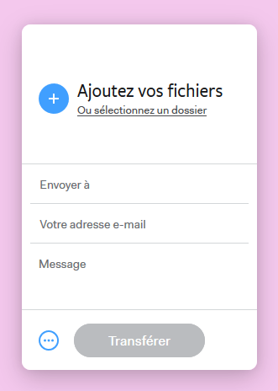
5. Cliquer sur « transférer »
4. Saisir un petit commentaire si vous le souhaitez !
3. Inscrire votre adresse mail personnelle
2. Renseigner l’adresse mail du destinataire (professeur) : XXXXXXXXXX

1. Ajouter vos fichiers vidéo et vos photos en cliquant sur le bouton « ajouter vos fichiers », et choisissez vos fichiers sur votre téléphone portable.

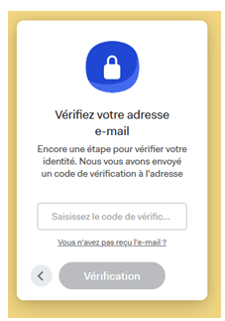
3. Vous arrivez à cet écran :

1. Votre adresse mail personnelle apparaît

2. Entrer le code de vérification à 6 chiffres reçu sur votre boîte mail personnelle

3. Cliquer sur « Vérification »

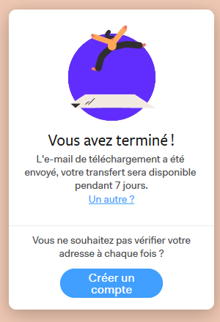
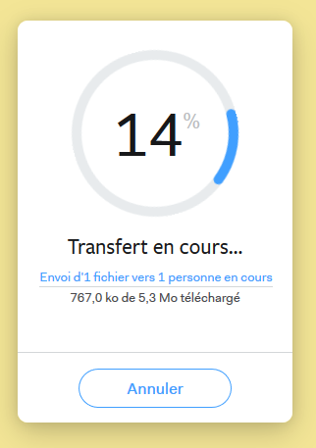
4. Le transfert commence et vous pouvez suivre son évolution :
Lorsque le chargement arrive à 100%, le transfert est terminé, et ton professeur recevra un mail avec ta vidéo !

